Icono de react

Curso practico de java script

Condicionales por arrays con objetos

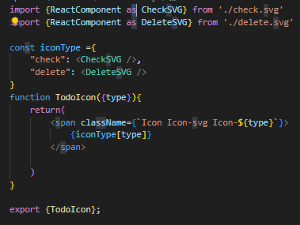

Se declara un array con tipos con valor y dentro de estos el componente que se va a mostrar.

En este caso como se crear su propia blbioteca de iconos en formato de .svg, estos se importan, así como se puede hacer export nombrados de la misma forma se puede hacer import nombrados

RactComponent as CheckSVG

RactComponent as DeleteSVG

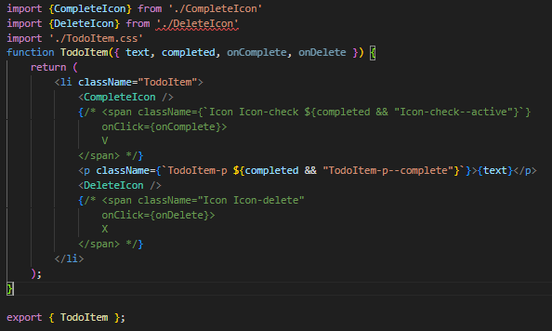

En el componente de TodoItem en vez de usa r un span con letra, y para agregarles inconos se usa dos componentes el CompleteIcon y el DeleteIcon, los cuales son le envia props al componente TodoIcon

Los cuales tienen a su vez el componente de TodoIcon con la condicion de arrays,y con el prop de type puede saber de que tipo es y asi mismo elegir el svg

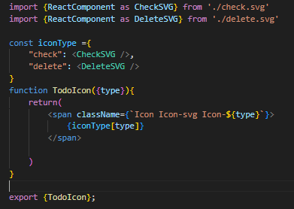 con el class name setiado de forma dinámica y el svg de acuerdo con el tipo del icono

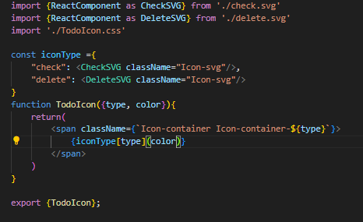 envia el color como si fuera un función, nos imaginamos que en la propiedades de mi elemento icontype cada elemento va a ser una función en las cuales yo le puede mandar esa propiedad y con lo cual yo poria insertalos en el componente

Entonces el array de condiciones el value se pone como un funtion que recibe la propiedad color y así se le puede setear el fill al svg

Los eventos solo sirven en elementos y no en componentes

se puede agregar la opción de que el hover de la iconoso cambien la siguiente forma

Entonces a lo componente con clasnname de Icon-Svg se le va a gregar un hover diferente , estos dos inicialmente están iniciados con color gris

Además de eso toca pasar los props de onclick que se tenia en los span como props

Y se siguien pasando como props hasta el TodoIcon donde este

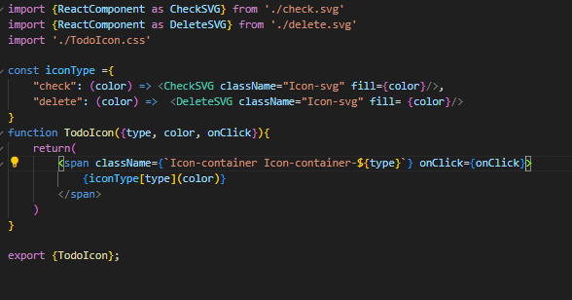

Ya recibe el onClick con respecto a cada tipo de icono y se lo asigna como addeventlistener al span